ANA CARRASCO  2ESOA | 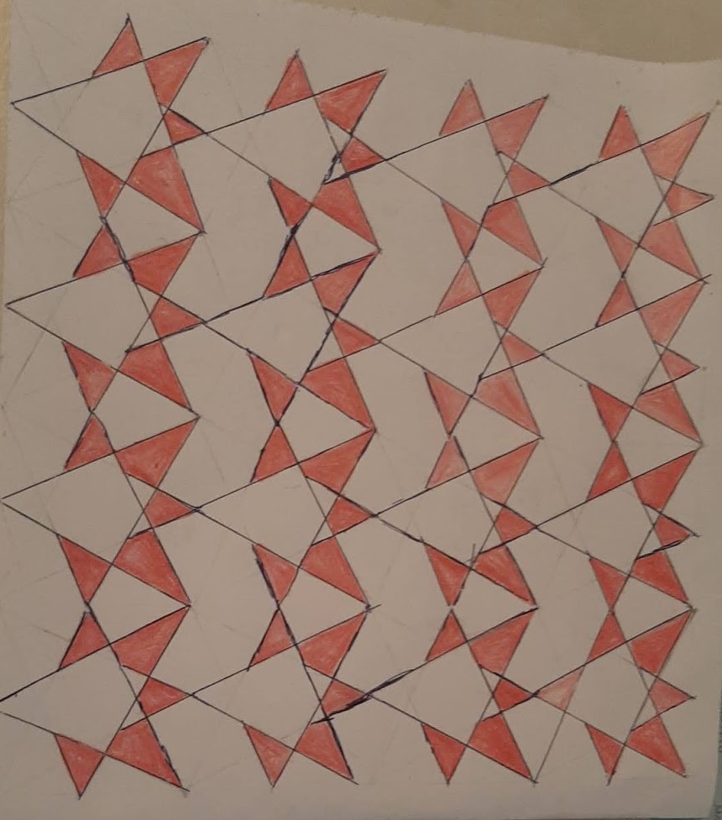  ADRIAN RUIZ  2 ESO A
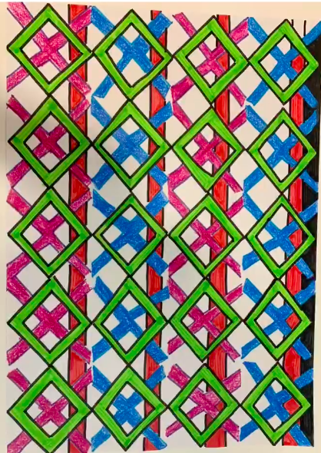  EMMA ACERA 2ESO B | 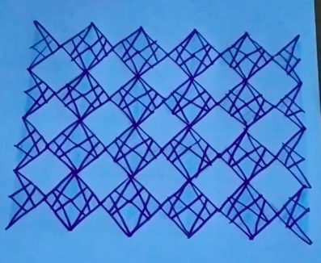  MARIA DANIELA BUCIU  2ESO B

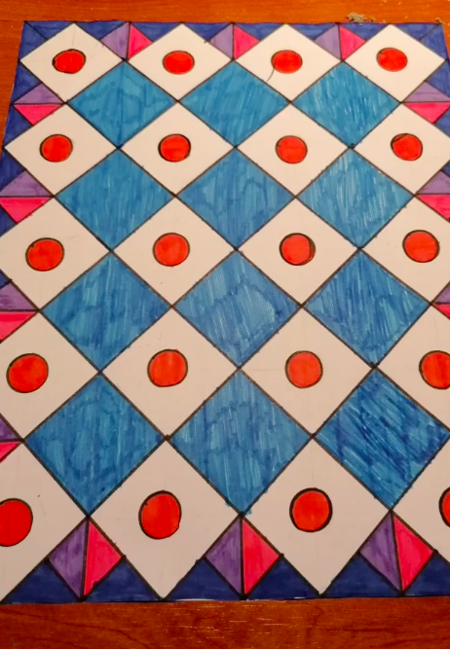  LUCIA ORTEGA  2ESO B | 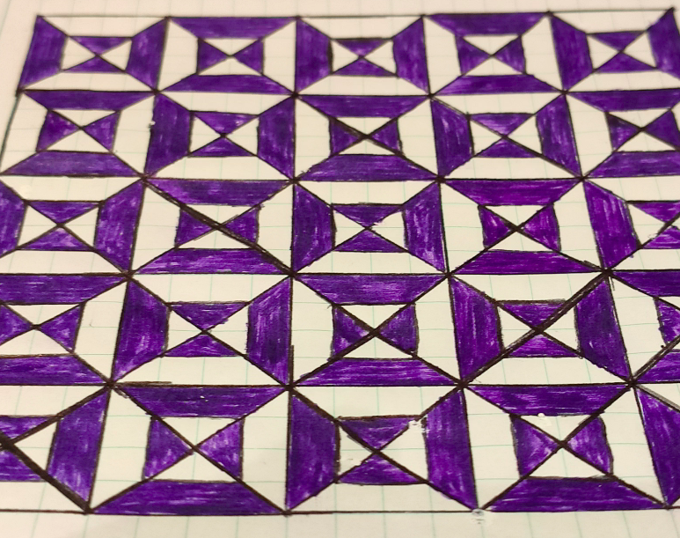  ADRIAN GALA  2 ESO E
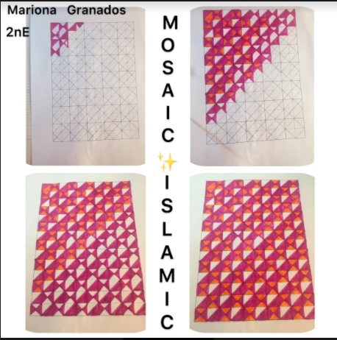 | 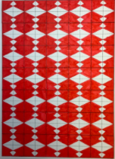  LAIA ROSA  2 ESO E

